Половкова Наталья Юрьевна
МАДОУ414
Воспитатель

Ёжик на прогулке

Изготовить ёжика из подручных материалов своими руками можно разными способами, например (http://decorwind.ru/iz-chego-mozhno-sdelat-ezhika-3-podelki-svoimi-rukami-10-foto/) ежик из каштанов делается очень просто.
Вначале необходимо отрезать от зеленой кожуры приблизительно третью часть. Затем с помощью небольшого кусочка пластилина крепим кожуру к самому каштану. Когда «тельце» готово, нужно слепить из пластилина коричневого цвета аккуратную мордочку и прикрепить ее к каштану. Из белого и черного пластилина нужно слепить небольшие глазки. Когда сам ежик готов на его иголки можно положить несколько листиков и ягод рябины.

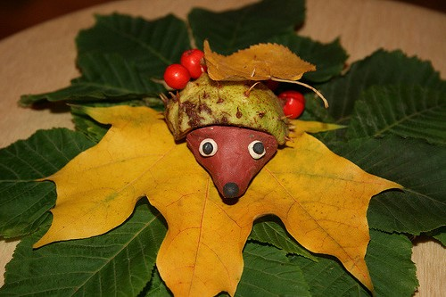

Представляю свою работу:

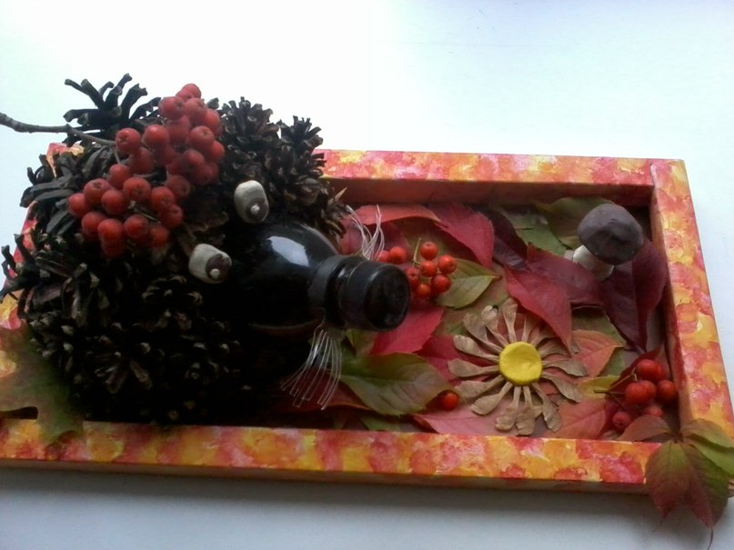

Легко увидеть подручные материалы – шишки, пластиковая бутылка, гроздь рябины и т.д.

